
Sezione “Reggio Calabria Morgana”

in collaborazione con

KIVANIS Reghion 2007
Presenta
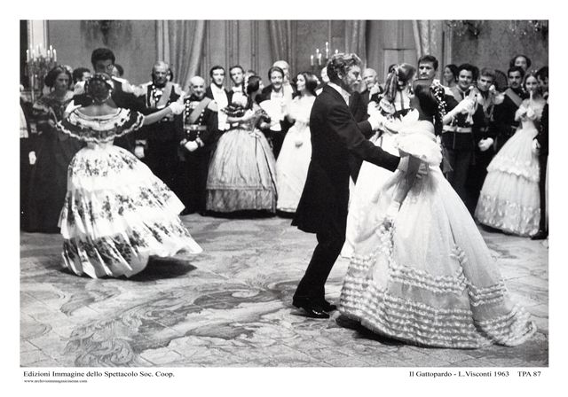
“ Gran ballo delle debuttanti con gala d’epoca”

FINALITA’
La manifestazione, organizzata dalla sezione FIDAPA “Reggio Calabria Morgana”, in collaborazione con il Kiwanis Reghion 2007, s’inquadra nel tema del “Rispetto”, promosso dalla FIDAPA nazionale, che in questo caso, viene declinato come rispetto delle tradizioni. Il Ballo delle debuttanti, infatti, rappresenta un sogno romantico, offerto alle nuove generazioni, una notte magica che segna il debutto in società delle giovani partecipanti che avranno l’occasione di danzare, sulle note dei più famosi valzer viennesi, con ufficiali e sottufficiali della Marina Militare. L’iniziativa ha tra le sue finalità una raccolta di fondi a scopo benefico, ma si pone come obiettivi trasversali la ri-scoperta della nostra identità culturale. Le ragazze che parteciperanno alla manifestazione indosseranno abiti d’epoca che daranno lo spunto per illustrare i diversi contesti storici che hanno caratterizzato le nostre radici socio-culturali. Si vuole, altresì, evidenziare la valenza pedagogica dell’ “arte” del ballo, che educa alla disciplina, al rispetto delle regole, all’armonia, al gusto del bello.

BANDO DI CONCORSO

Art.1 – Selezione partecipanti:
a)saranno selezionate fino ad un massimo di 12 ragazze, che parteciperanno al “Ballo delle debuttanti” organizzato, nell’ambito del Gran Gala d’Epoca del 13 febbraio 2010, presso l’Altafiumara Hotel di Santa Trada (RC).

Art. 2 - Requisiti delle partecipanti:
a)Alla selezione potranno partecipare le ragazze di Reggio Calabria di età compresa fra i 16 e i 25 anni .
c) le ragazze che parteciperanno alle selezioni dovranno essere in grado di esibirsi in valzer lento, valzer viennese, minuetto.

Art.3 – Modalità di iscrizione:
a)Le ragazze che intendono partecipare alla selezione dovranno inviare, via fax, la domanda di partecipazione utilizzando, esclusivamente, il modulo allegato.
b) Alla domanda di partecipazione dovrà essere acclusa copia della ricevuta del versamento di €20,00 (iscrizione), da effettuare presso la tesoriera della sezione FIDAPA “Reggio Calabria Morgana” dott.ssa Angela Vadalà, via Cardinale Portanova, 152, Reggio Calabria oppure presso lo studio della presidente della giuria, avv. Antonella Stirparo, via Arcovito, n. 22 Reggio Calabria;
c) Superata la selezione le ragazze scelte dovranno versare ulteriori €40,00 (spese di organizzazione), presso la tesoriera della sezione FIDAPA “Reggio Calabria Morgana” dott.ssa Angela Vadalà, via Cardinale Portanova, 152, A , oppure presso lo studio della presidente della sezione FIDAPA “Reggio Calabria Morgana”, avv. Antonella Stirparo, via Arcovito, n. 22 , tutti i giorni (eccetto il giovedì) dalle ore 17,00 alle ore 19,30 ;
.
Art.4 – Termini di presentazione delle domande
a)La domanda di partecipazione, rivolta al presidente della Giuria, dovrà pervenire (con la copia dell’avvenuto versamento di €20,00) via fax, improrogabilmente entro il 18 gennaio 2010 al presidente della giuria: avv. Antonella Stirparo, fax n. 096521422 ;
b)Nella domanda di partecipazione dovranno essere indicati: Indirizzo, tel. e mail delle partecipanti per eventuali comunicazioni;
c) Per le ragazze di età inferiore ai 18 anni la domanda di partecipazione dovrà essere controfirmata dai genitori o da chi ne fa le veci.

Art.5 – Comitato Organizzatore
a)Il Comitato Organizzatore sarà composto da 5 membri:
-n.2 rappresentanti della sezione FIDAPA “Reggio Calabria Morgana”,
-n.2 rappresentanti del Kiwanis Reghion 2007,
-n.1 esperto di ballo;
b)Il presidente del Comitato sarà una rappresentante della FIDAPA, vice presidente un rappresentante del Kiwanis;
c)Il Comitato avrà il compito di:
-coordinare le attività organizzative
-nominare la giuria che selezionerà le partecipanti;
-nominare il Comitato d’onore

Art.6 – La Giuria:
a) la Giuria avrà il compito di selezionare le ragazze che parteciperanno al Gran Ballo delle debuttanti;
b)sarà composta da 5 membri:
-n.3 rappresentanti della FIDAPA Morgana,
-n.2 rappresentanti del Kiwanis Reghion,
c)presidente della giuria sarà un rappresentante della FIDAPA, vice presidente un rappresentante del Kiwanis

Art.7 – Comitato d’Onore:
a) Il Comitato d’Onore consegnerà le targhe alle coppie classificatesi ai primi tre posti (per armonia, eleganza, stile, ecc.) e gli attestati alle coppie che parteciperanno alla serata finale.

Art. 8 – Modalità di selezione
a)Le prove di selezione delle ragazze si svolgeranno presso la scuola di ballo “G.D.S. FOCUS ALL STAR’S” a partire dal 18 gennaio 2010.
d)Il giudizio della giuria sarà insindacabile e farà riferimento a specifici criteri di valutazione che saranno preventivamente determinati ( Aspetto, stile, portamento, tecnica, armonia, ecc.);
c)Le ragazze partecipanti alla selezione dovranno essere in grado di esibirsi in:
- valzer lento
- valzer viennese
- minuetto
d) le ragazze selezionate parteciperanno alla manifestazione finale che si terrà il 13 febbraio 2010 presso il Grand Hotel Excelsior e danzeranno con gli ufficiali della Marina Militare Italiana;

Art. 9 – Modalità di partecipazione
a) Le ragazze selezionate dovranno essere disponibili dal 18 gennaio 2010 per le prove preparatorie alla fase finale. Le prove saranno finalizzate all’acquisizione, da parte delle coppie, di un livello adeguato di affiatamento ( sincronismo, armonia, ecc) .
b) le ragazze, durante l’esibizione, indosseranno abiti d’epoca, forniti dalla Casa “Stile d’Epoca”.

Art. 10 - Premiazione
a)Alle ragazze selezionate sarà rilasciato un attestato di partecipazione.
b)le prime tre coppie, scelte dalla giuria, parteciperanno di diritto alla seconda edizione della manifestazione che si svolgerà nell’anno sociale 2010/ 2011.

